Варющенко М. К.
Ахметшина Ю. Э.
Руководитель — Тесленко Д. С.

Отчёт о выполненной работе
Повышающий преобразователь DC-DC

23.09.2025
Поставленная задача: разработать или купить устройство, преобразующее постоянное входное напряжение 5 — 12 В в постоянное выходное напряжение 400 В для питания дозиметра. Назначение дозиметра — научная аппаратура, часть полезной нагрузки стратосферного зонда, взятой в качестве семестрового проекта составителями отчёта.
Выполненные работы:
05.09.2025 Определились со схемой преобразователя (см. Рис. 1); проконсультировались с Бугаевым В. И. насчёт выбора компонентов для преобразователя.
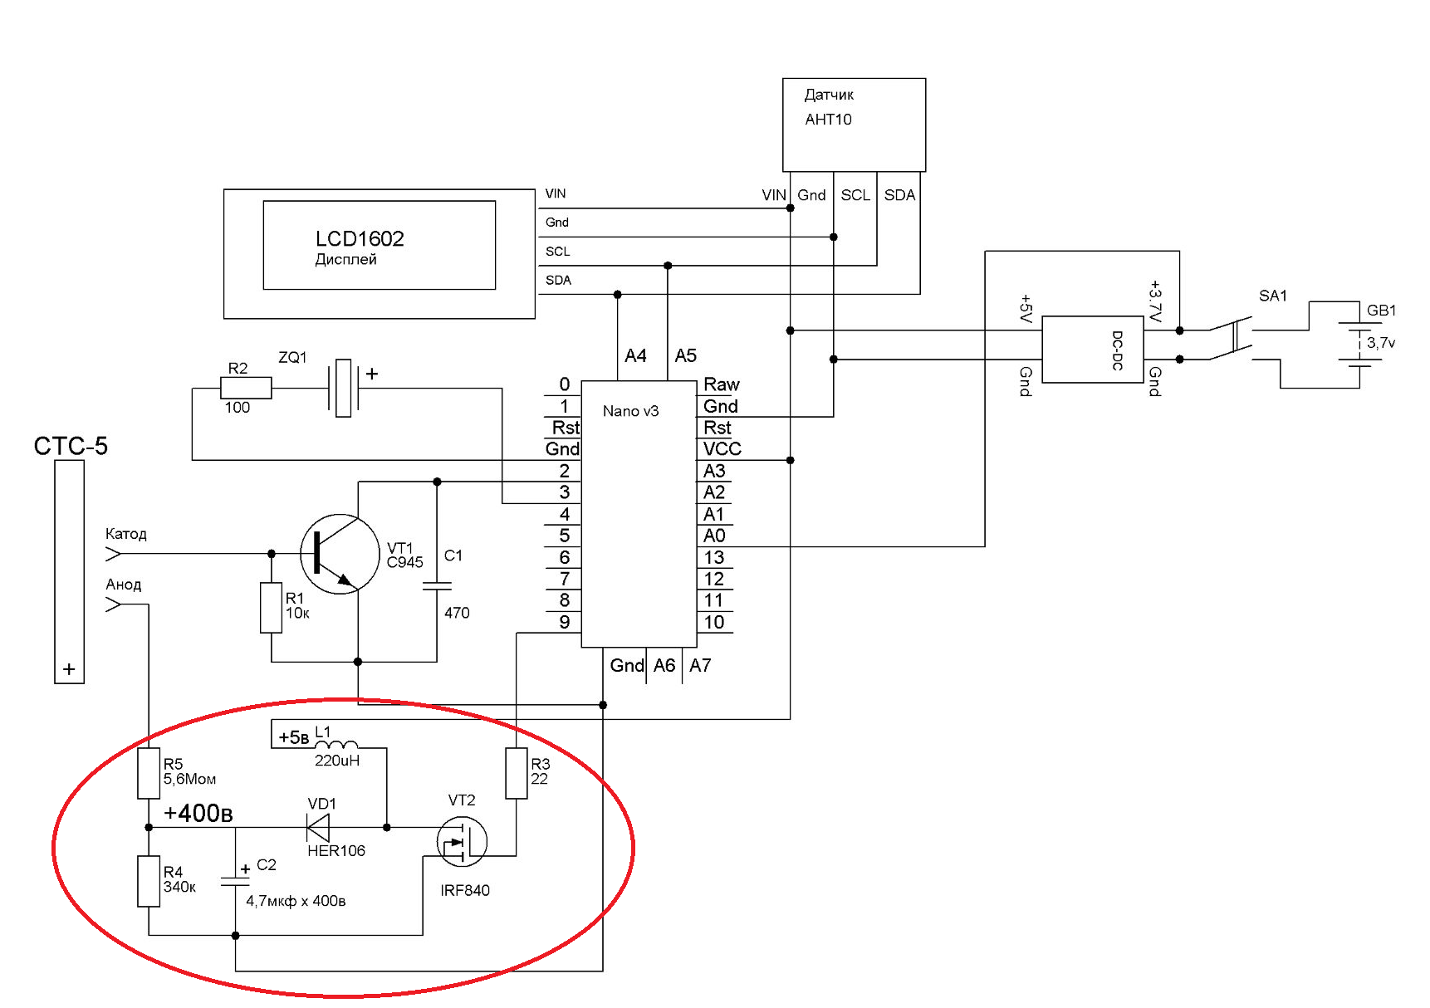
Рис. 1 Принципиальная схема полезной нагрузки стратосферного зонда; красным обведена схема преобразователя
08.09.2025 Совместно с Бугаевым В. И. и Тесленко Д. С. провели инвентаризацию имеющихся компонентов, заказали недостающие компоненты. Получили от Тесленко Д. С. прототип преобразователя, собранный на макетной плате, с выходным напряжением 40 В (см. Рис. 8 — более поздняя фотография прототипа, уже после замены части элементов). Заменив катушку индуктивности, получили напряжение 80 В. Тогда же обнаружили, что перепрошить установленный на макетной плате микроконтроллер Arduino Nano по неизвестной причине невозможно.
14.09.2025 Было установлено, что схема с «прошитым намертво» контроллером обладает выходным напряжением, превышающим в 5 — 6 раз выходное напряжение той же схемы с контроллером, запрограммированным на подачу меандра скважности 2 на затвор транзистора, обозначенного VT2 на Рис. 1.
15.09.2025 Посетили ЦАО «Планета», пронаблюдали запуск метеорологического зонда схожей конструкции с разрабатываемым. Была установлена причина выдающейся эффективности схемы с «прошитым намертво» микроконтроллером: частота ШИМ, с помощью которой генерировался меандр, заметно превышала заводскую (Рис. 2, 3 — внимание на положение регулятора развёртки). Меняя индуктивности и регулируя частоту ШИМ, удалось добиться выходного напряжения прототипа преобразователя 180 В при входном напряжении 5 В; получили предварительные эскизы характеристик прототипа (Рис. 4, 5)
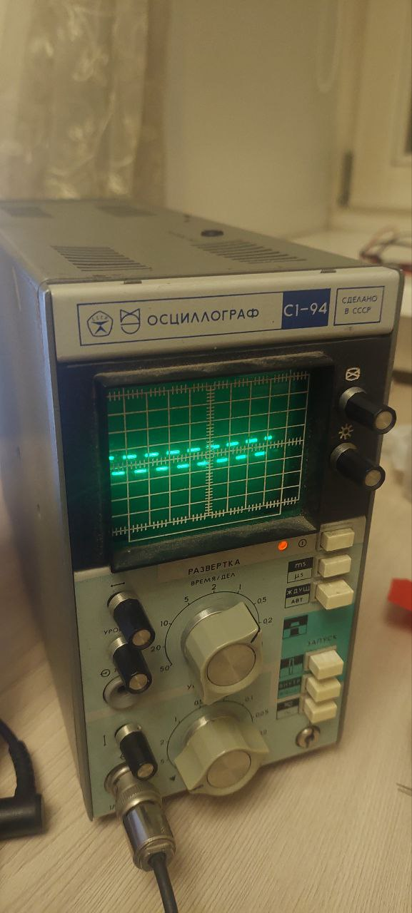

Рис. 2 Меандр контроллера с заводскими настройками частоты ШИМ
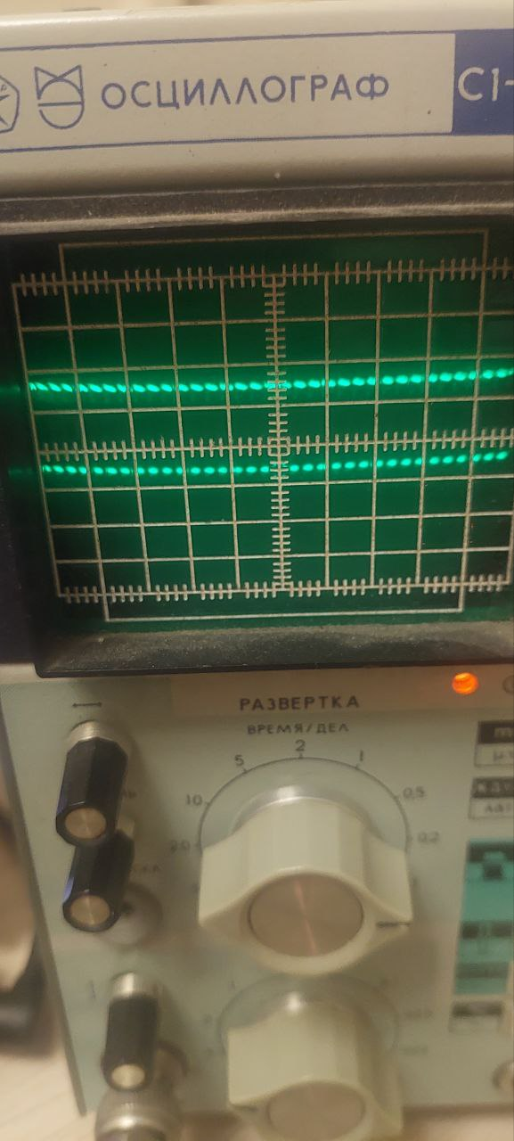

Рис. 3 Меандр «прошитого намертво» контроллера

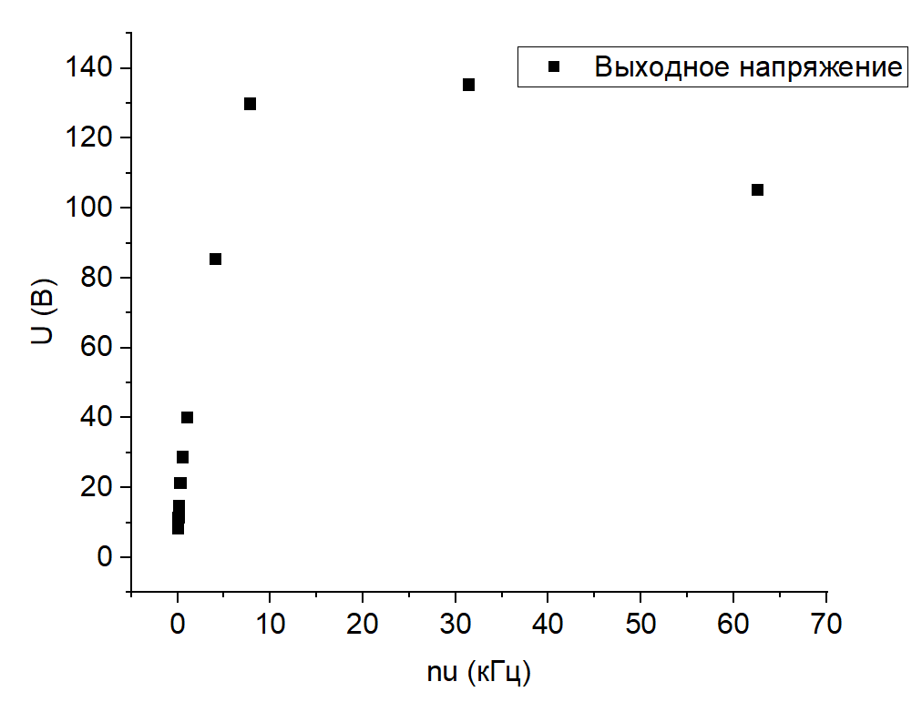

Рис. 4 Зависимость выходного напряжения от частоты меандра, индуктивность L1 – 1 мГн
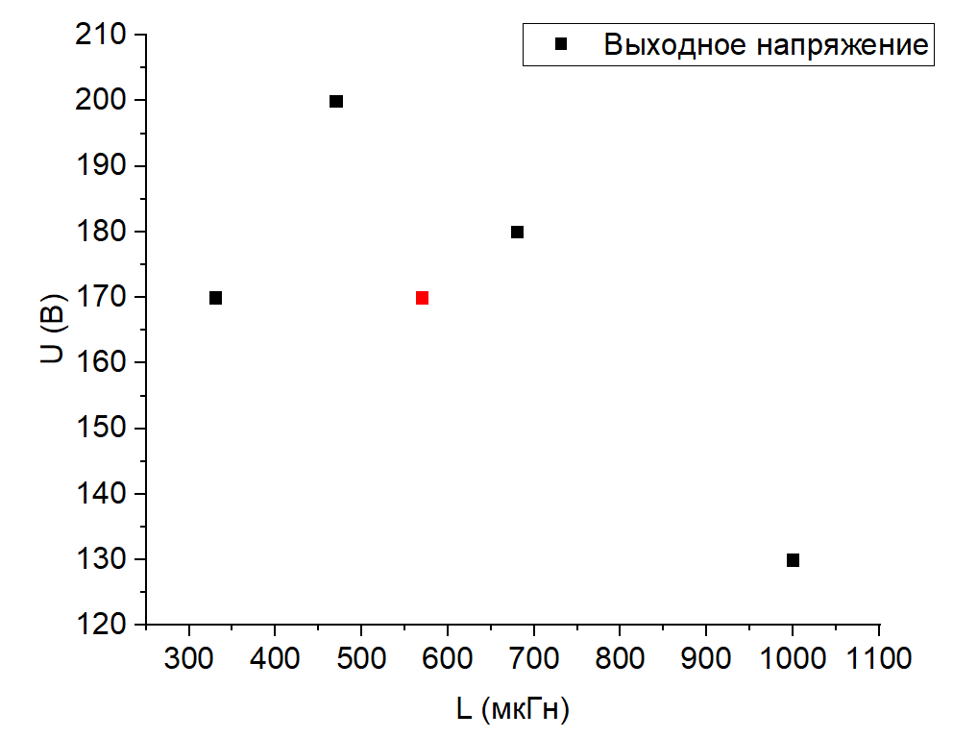

Рис. 5 Зависимость выходного напряжения от индуктивности L1, частота меандра — ок. 20 кГц
Графики получены при параметрах конденсатора C2 4.7 мкФ х 450 В, транзисторе VT2 модели IRF840, диоде VD1 модели HER108.
16.09.2025 Получены частотные характеристики схемы для различных величин индуктивности L2 (Рис. 6); для лучших по выходному напряжению параметров схемы (L2 330 мкГн, частота 20.5 кГц) исследована зависимость выходного напряжения от коэффициента заполнения меандра (Рис. 7). По результатам исследований сделан вывод: преобразовать 5 В более чем в 200 В на имеющейся схеме затруднительно, самый рациональный вариант — получить 10 — 12 В на входе схемы.

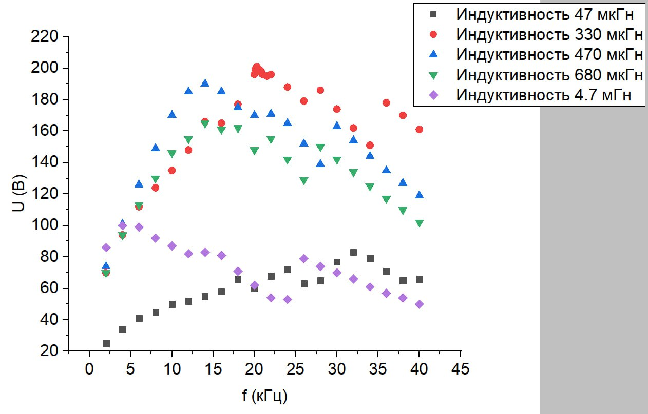
Рис. 6 Зависимость выходного напряжения преобразователя от частоты меандра для различных величин индуктивности катушки L2
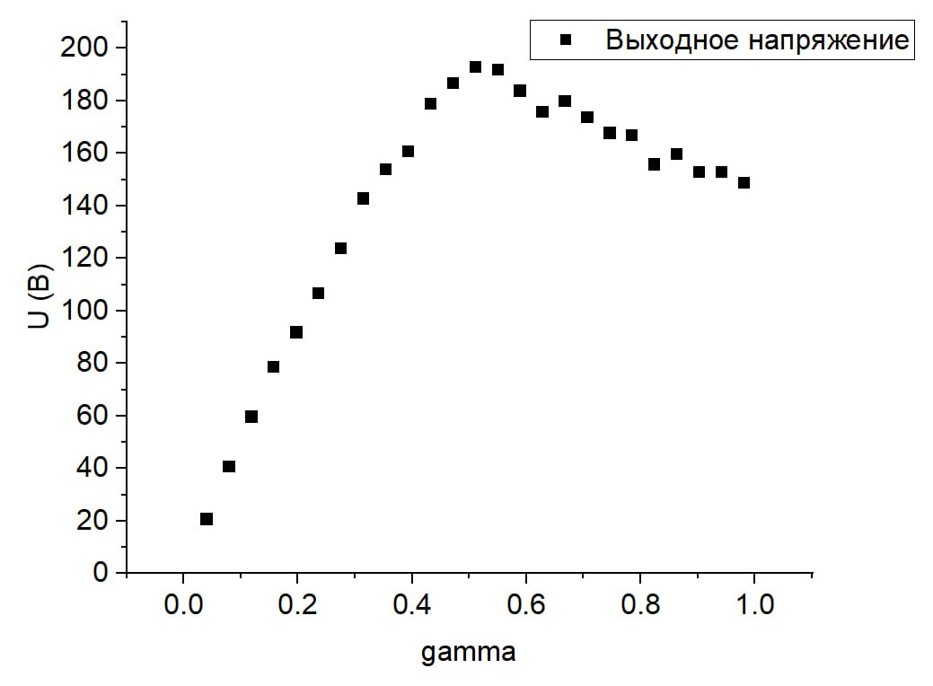
Рис. 7 Зависимость выходного напряжения от коэффициента заполнения меандра
Результат работ:
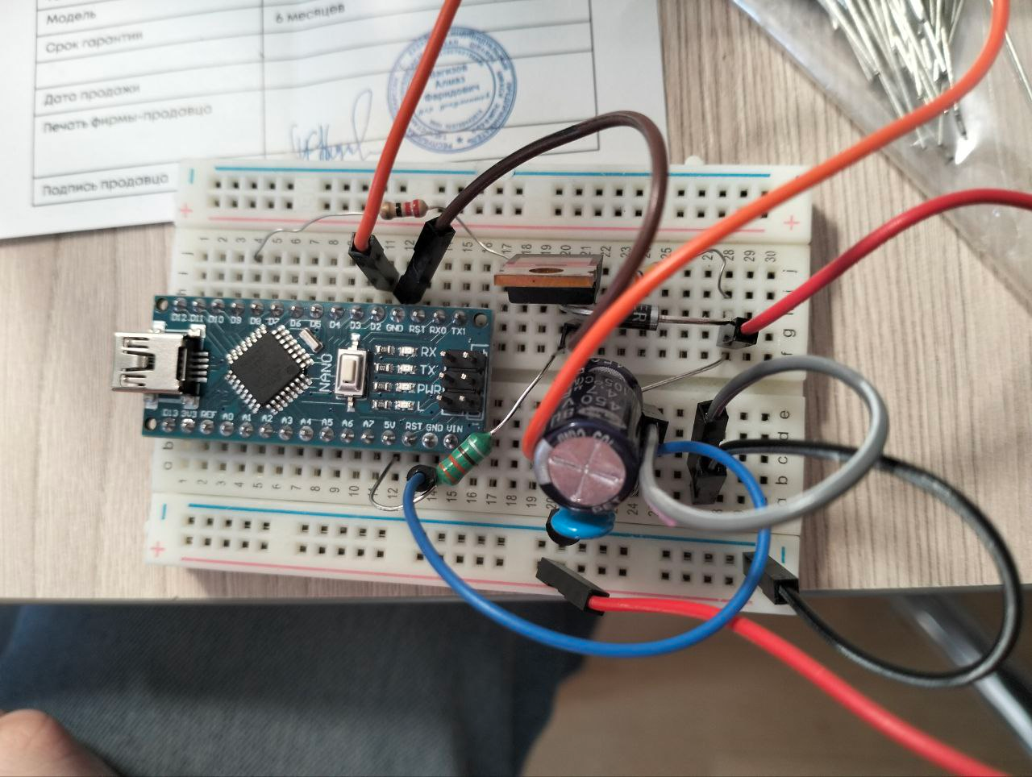
Рис. 8 Макетная плата с прототипом. Керамический конденсатор (синий корпус) к преобразователю не относится.

